2022年12月　大阪府健康医療部健康推進室

■受動喫煙防止対策における府民への意識調査（概要）

　大阪府では、「受動喫煙防止対策における府民への意識調査業務」を行いました。このたび、その調査結果及び2021年度実施した調査結果との比較について取りまとめました。

|  |
| --- |
| 【調査結果（概要）】  　◆　おおよそ１カ月間に、望まずに自分以外の人が吸っていたたばこの煙を吸う機会（受動喫煙）があったかどうかを尋ねたところ、「あった」と回答した者は、2021年度は71.9％に対し、2022年度は60.5％と低下した。Ｐ３【図１】  　◆　受動喫煙を受けた場所は、「路上」と回答した者が39.6％と一番多く、「職場」18.9％、「飲食店」15.4％、「家庭」14.0％と続いていた。Ｐ３【表１】  　◆　健康増進法※１の認知度は、2021年度は72.8％に対し、2022年度は68.4％と低下した。Ｐ４【図２】  　◆　一方で、大阪府受動喫煙防止条例※２（以下、「府条例」という。）の認知度は、2021年度は30.4％に対し、2022年度は41.9％と上昇した。Ｐ５【図３】  　◆　大阪府が先進的な受動喫煙防止対策を進めることに対しては、「進めるべき」と回答した者が2021年度は73.4％に対し、2022年度は67.6%と低下した。  Ｐ６【図４】  　◆　屋外分煙所の設置に対しては、2021年度から回答の傾向に大きな変化はないが、「進めるべき」と「一定の配慮があれば進めてもよい」を回答した者が82.6％（非喫煙者85.0％、喫煙者77.9％）と多かった。Ｐ７【図５】 |

※１　健康増進法の改正により、病院や学校等は2019年７月から「敷地内禁煙」、オフィスや飲食店等多くの人が利用する施設は、2020年４月から「原則屋内禁煙」が義務付けられた。

※２　大阪府では、2019年３月に法を上回る基準の「大阪府受動喫煙防止条例」を制定し、望まない受動喫煙を生じさせることのない環境づくりを行い、府民の健康増進を図ることとしている。

　　　・　2022年４月から、従業員を雇用する飲食店は、「原則屋内禁煙」（努力義務）となる。

　　　・　健康増進法に基づき、飲食店に対する経過措置として、次の要件を全て満した飲食店は店内を禁煙にするか喫煙可能にするか選択することができる。「①2020年4月1日以前から継続して営業していること」、「②個人経営または資本金5,000万円以下であること」、「③客席面積が100㎡以下であること」。府条例では、経過措置要件の一つである客席面積100㎡以下について、2025年４月からは30㎡以下となる。

|  |
| --- |
| 【受動喫煙防止に関する進捗状況等】  　◆　受動喫煙を受けた機会については、2021年度の調査結果より2022年度は低下しており、飲食店等での「原則屋内禁煙」の取り組みが進んでいると考えられる。  　◆　一方、「路上」と回答した者の割合は、今年度も引き続き、受動喫煙を受けた場所として一番多くなっており、屋外分煙所の設置促進等の対策が必要と考えられる。  　◆　大阪府が先進的な受動喫煙防止対策を進めることについては、67.6％が「進めるべき」との回答であったが、一方で、「進めるべきではない」、「どちらでもない」をあわせて32.4％となっている。2021年度の調査結果も同様であったことから、引き続きより丁寧な周知に取り組み、府の受動喫煙防止対策への認知度の向上、理解促進を図っていくことが必要と考えられる。 |

|  |
| --- |
| 【調査概要】  　調査期間　：　2022年９月５日（月）～10月10日（月）  　調査対象　：　大阪府内在住の非喫煙者及び喫煙者  　仕様媒体　：　業者委託によるwebアンケートとして実施  　配信対象　：　スマートフォン、タブレット、パソコン  　回答状況　：　非喫煙者2,017件、喫煙者1,027件　合計3,044件 |

＜比較対象の調査結果について＞

　今回実施した調査結果は、2021年度に府が実施した「受動喫煙防止対策における府民への意識調査」結果と比較しています。調査期間は、2021年８月20日（金）～2021年10月19日（火）で業者委託によるwebアンケートとして実施し、非喫煙者1,083件、喫煙者659件の合計1,742件でした。

【調査結果のポイント】

●たばこの煙を吸う機会（受動喫煙）について（問２）

図１　あなたはおおよそ１カ月間に、望まずに自分以外の人が吸っていたたばこの煙を吸う機会（受動喫煙）がありましたか。

【全体】

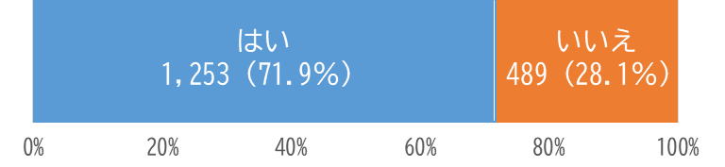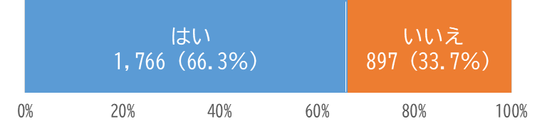

2021

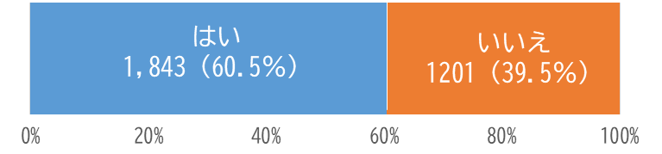

2022

【非喫煙者】

【喫煙者】

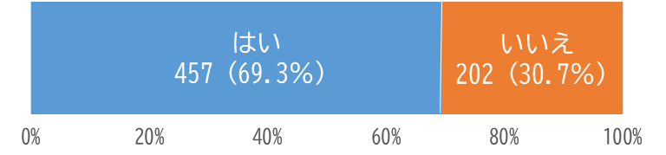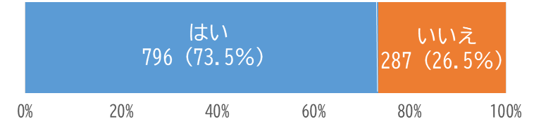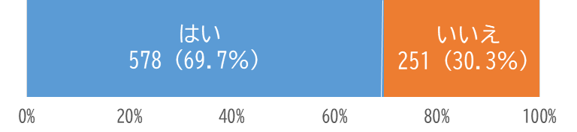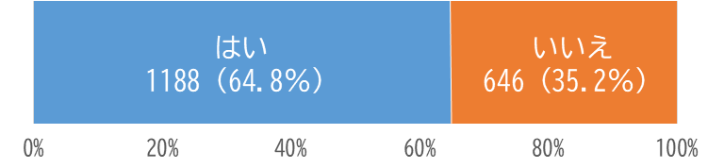

2021

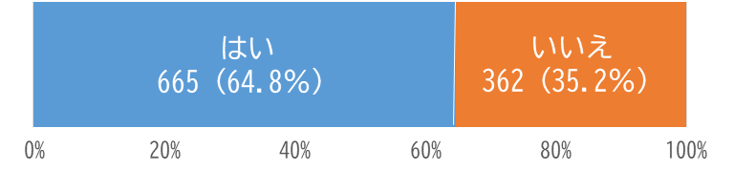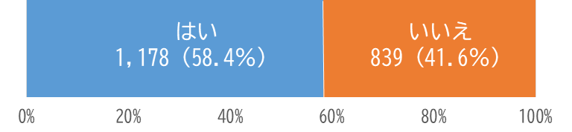

2022

・　「たばこの煙を吸う機会（受動喫煙）」があったと回答した者は、2021年度は71.9％であったが、2022年度は60.5％と低下した。

表１　受動喫煙を受けた場所はどこですか（複数回答可）





・　受動喫煙を受けた場所を複数回答で尋ねたところ、全体では「路上」と回答した者が39.6%で一番多かった。

・　非喫煙者ではその割合が高く45.6%となっており、喫煙者では「職場」と回答した者の割合が25.8%となっていた。

●健康増進法の認知度について（問４）

図２　健康増進法が改正され、2020年４月からオフィスや飲食店等は原則屋内禁煙となったことを知っていますか

【全体】

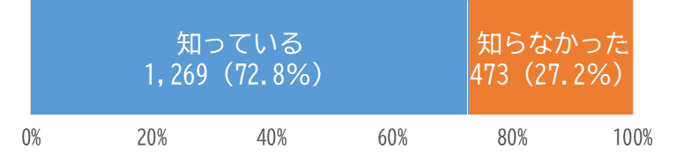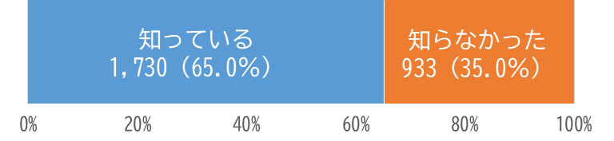

2021

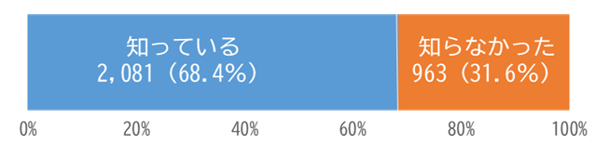

2022

【喫煙者】

【非喫煙者】

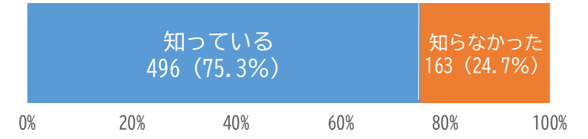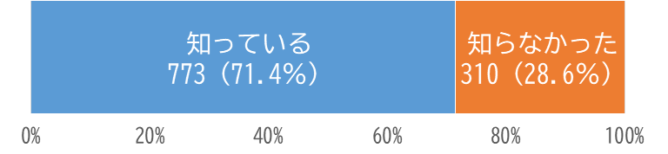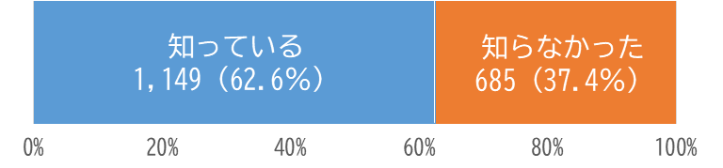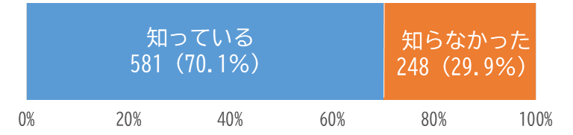

2021

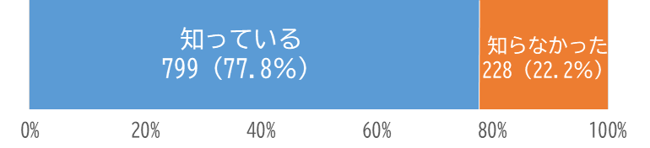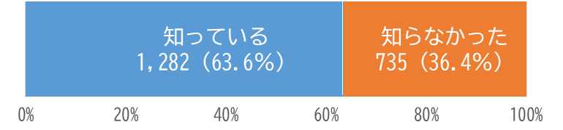

2022

・　2021年度の調査結果では、「知っている」は72.8％であったが、2022年度は68.4％と低下した。

●大阪府受動喫煙防止条例の認知度について（問５）

図３　「健康増進法」を上回る大阪独自の取り組みを規定した「大阪府受動喫煙防止条例」があることを知っていますか

【全体】

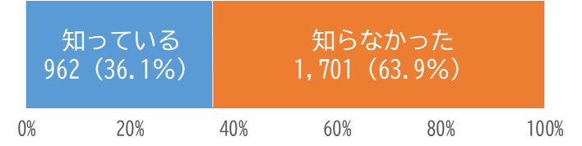

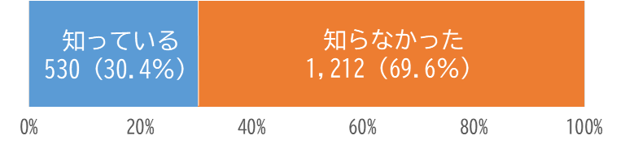

2021

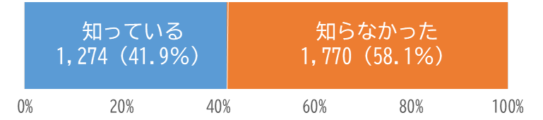

2022

【喫煙者】

【非喫煙者】

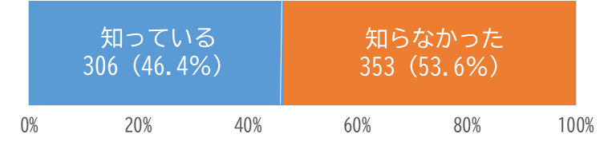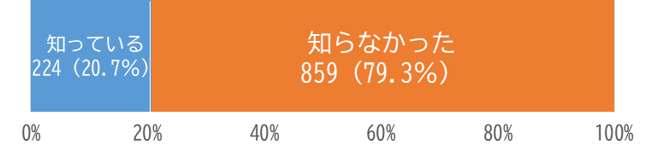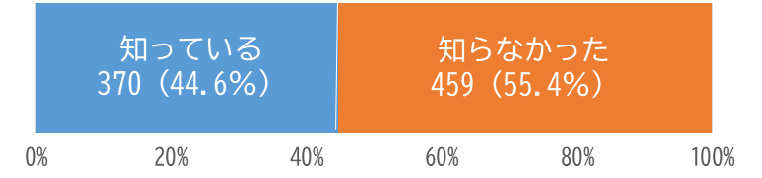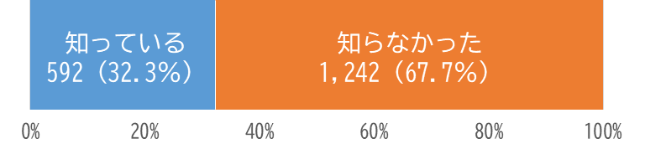

2021

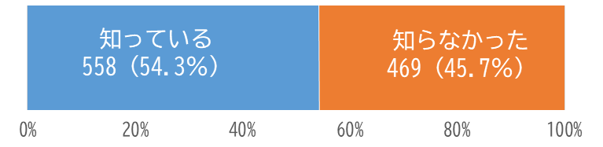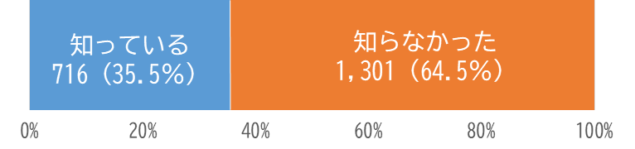

2022

・　2021年度の調査結果では、「知っている」は30.4％であったが、2022年度は41.9％と上昇した。

●大阪府における受動喫煙防止対策の推進について（問８）

図４　大阪府では、全国トップクラスの受動喫煙防止対策を進めています。大阪府が全国より先進的に取組みを進めることに対して、あなたはどう思いますか

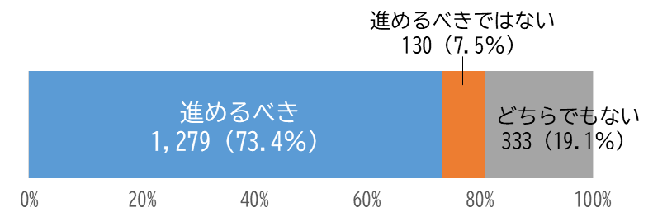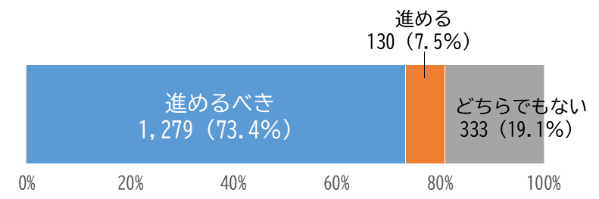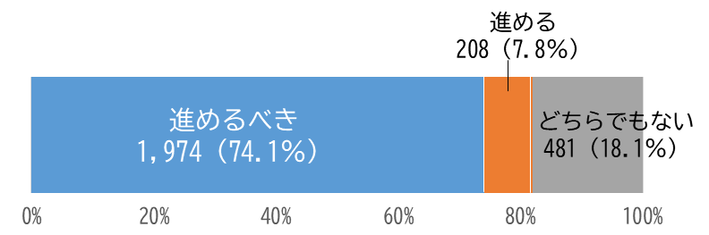

【全体】

2021

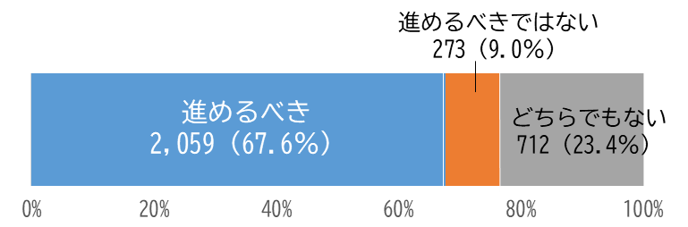

2022

【喫煙者】

【非喫煙者】

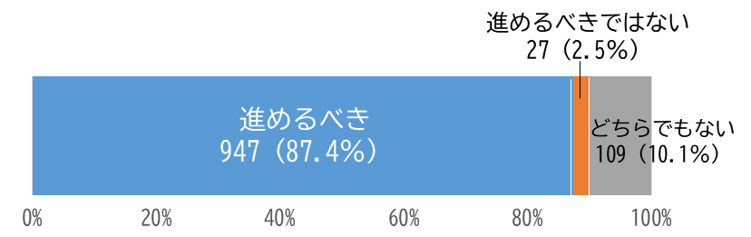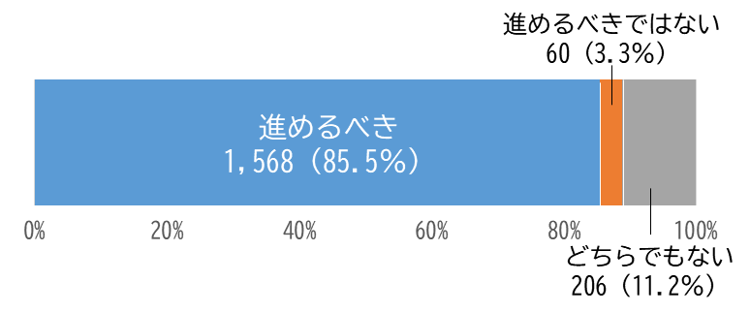

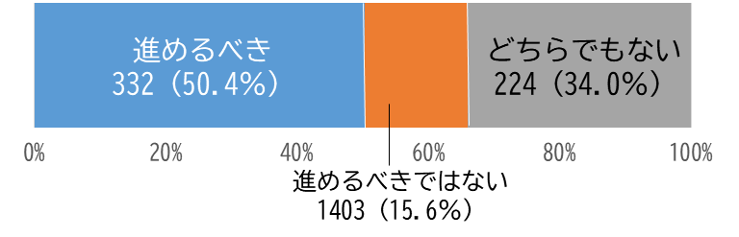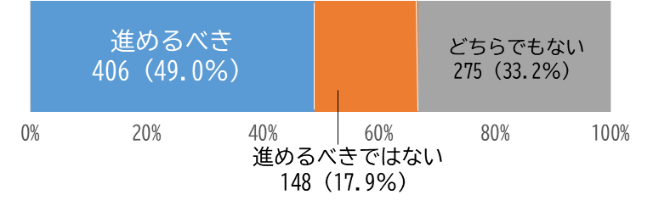

2021

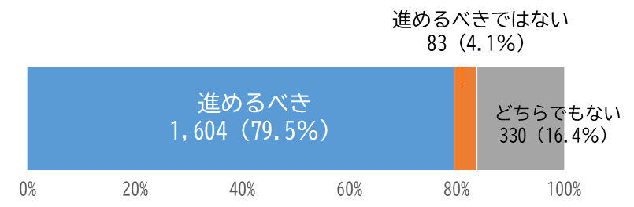

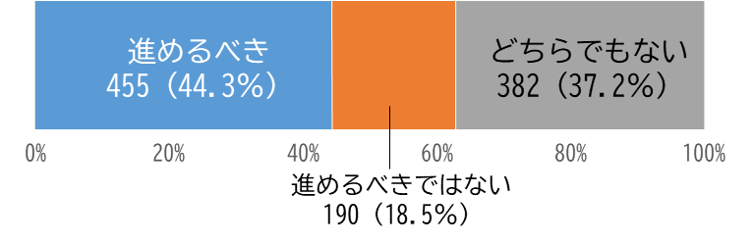

2022

・2021年度の調査結果では、「進めるべき」は73.4%であったが、2022年度は67.6%と低下した。

●屋外における分煙所設置について（問９）

図５　オフィスや飲食店等の施設における原則屋内禁煙が進むにつれ、施設周辺の路上喫煙が増加する懸念があります。屋外に分煙所の設置を進めることについて、あなたはどう思いますか

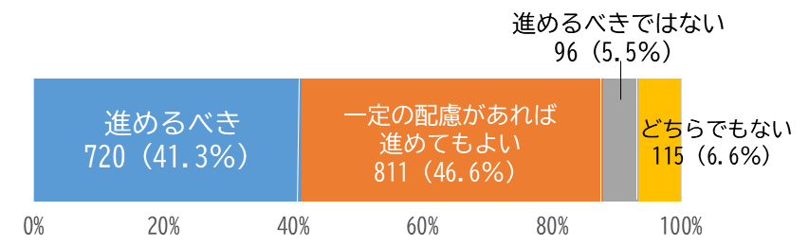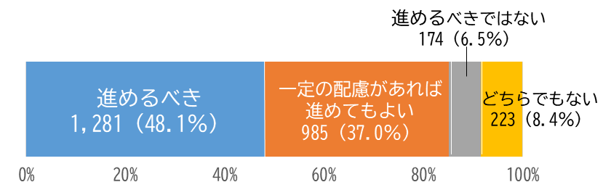

【全体】

2021

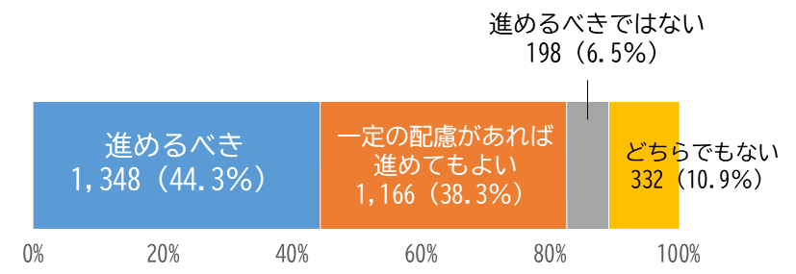

2022

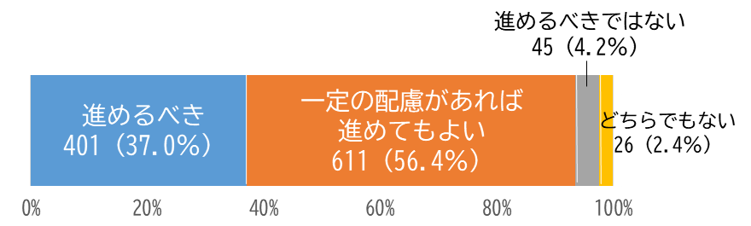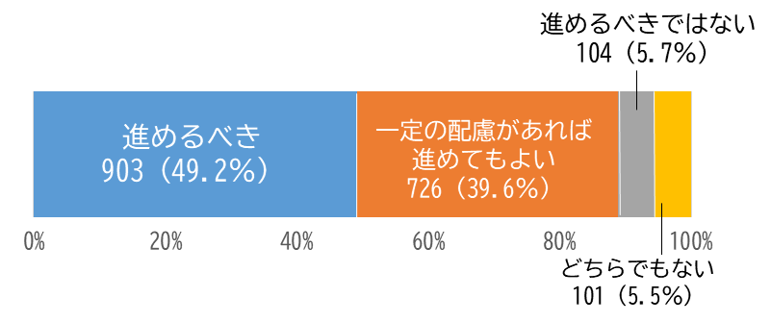

【喫煙者】

【非喫煙者】

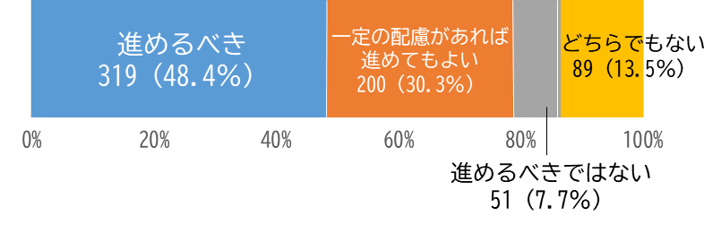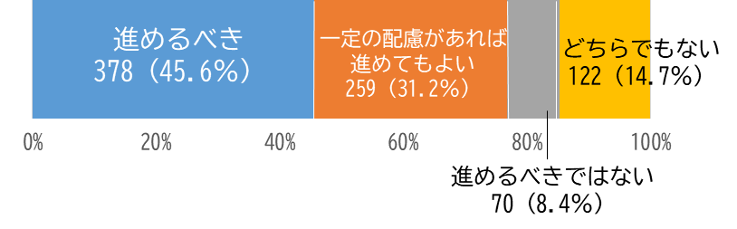

2021

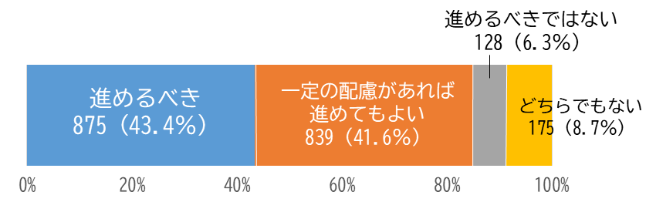

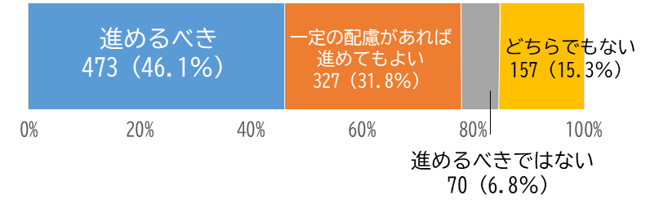

2022

・　2021年度の調査結果と比較して、回答の傾向に大きな変化はないが、引き続き屋外分煙所の設置に対しては、「進めるべき」と「一定の配慮があれば進めてもよい」と回答した者が82.6％（非喫煙者85.0％、喫煙者77.9％）と多かった。

※その他の回答結果は、「受動喫煙防止対策における府民への意識調査」をご覧ください。